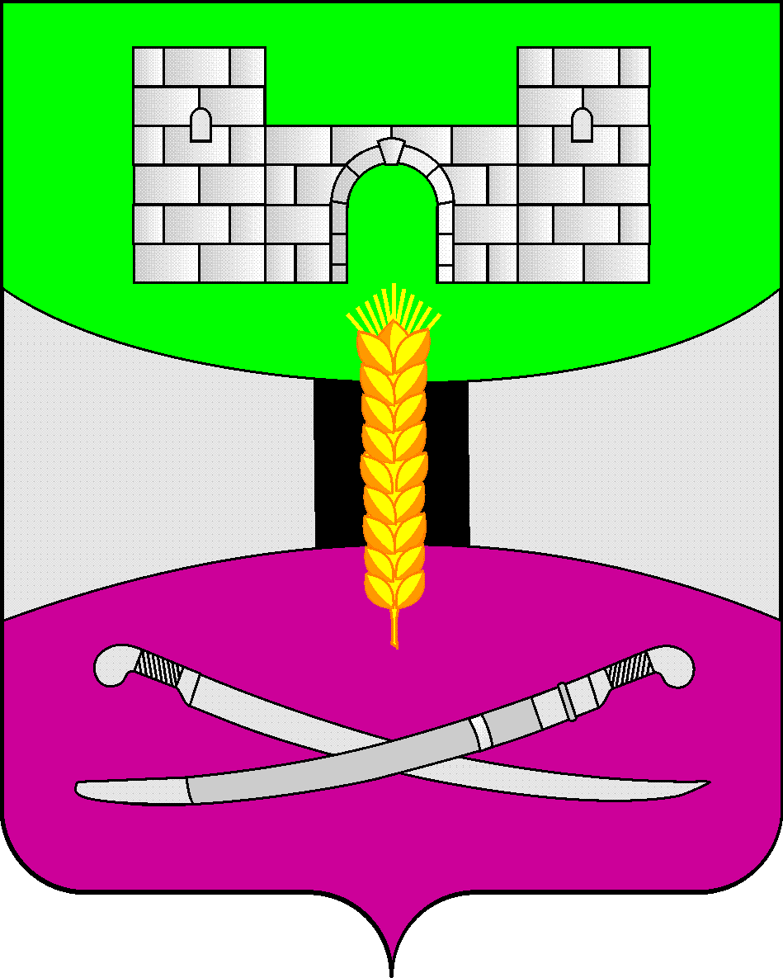

АДМИНИСТРАЦИЯ МУНИЦИПАЛЬНОГО ОБРАЗОВАНИЯ

ЩЕРБИНОВСКИЙ РАЙОН
ПОСТАНОВЛЕНИЕ

АДМИНИСТРАЦИЯ МУНИЦИПАЛЬНОГО ОБРАЗОВАНИЯ

ЩЕРБИНОВСКИЙ РАЙОН
ПОСТАНОВЛЕНИЕ
от 27.10.2025 | № 571
ст-ца Старощербиновская

О внесении изменений в постановление администрации
муниципального образования Щербиновский район
от 30 января 2024 года № 90 «Об отраслевой системе
оплаты труда работников муниципальных образовательных
учреждений муниципального образования Щербиновский
район, функции и полномочия учредителя в отношении
которых осуществляет отдел по физической культуре
и спорту администрации муниципального образования
Щербиновский район»

В соответствии с Трудовым кодексом Российской Федерации, постановлением главы администрации (губернатора) Краснодарского края от 28 декабря 2023 года № 1193 «Об отраслевой системе оплаты труда работников государственных учреждений Краснодарского края функции и полномочия учредителя, в отношении которых осуществляет министерство физической культуры и спорта Краснодарского края», постановлением администрации муниципального образования Щербиновский район от 10 ноября 2023 года № 1103 «Об общих требованиях к положениям об установлении отраслевых систем оплаты труда работников муниципальных учреждений муниципального образования Щербиновский район, постановлением администрации муниципального образования Щербиновский муниципальный район Краснодарского края от 25 сентября 2025 года № 489 «О повышении окладов (должностных окладов), ставок заработной платы работников муниципальных учреждений муниципального образования Щербиновский муниципальный район Краснодарского края, перешедших на отраслевые системы оплаты труда», Уставом муниципального образования Щербиновский муниципальный район Краснодарского края, в целях совершенствования системы оплаты труда работников муниципальных образовательных учреждений муниципального образования Щербиновский муниципальный район Краснодарского края, реализующих образовательные программы в области физической культуры и спорта, обеспечивающей повышение уровня оплаты труда работников, и усиления их материальной заинтересованности в повышении эффективности труда, постановляю:
1. Утвердить изменения, вносимые в постановление администрации муниципального образования Щербиновский район от 30 января 2024 года № 90 «Об отраслевой системе оплаты труда работников муниципальных образовательных учреждений муниципального образования Щербиновский район, функции и полномочия учредителя в отношении которых осуществляет отдел по физической культуре и спорту администрации муниципального образования Щербиновский район» (прилагаются).
2. Отделу по взаимодействию с органами местного самоуправления администрации муниципального образования Щербиновский муниципальный район Краснодарского края (Терещенко) разместить настоящее постановление на официальном сайте администрации муниципального образования Щербиновский муниципальный район Краснодарского края.
3. Отделу муниципальной службы, кадровой политики и делопроизводства администрации муниципального образования Щербиновский муниципальный район Краснодарского края (Гусева) опубликовать настоящее постановление в периодическом печатном издании «Информационный бюллетень органов местного самоуправления муниципального образования Щербиновский муниципальный район Краснодарского края».
4. Постановление вступает в силу на следующий день после его официального опубликования и распространяется на правоотношения, возникшие с 1 октября 2025 года.

Исполняющий полномочия главы
муниципального образования
Щербиновский муниципальный район
Краснодарского края С.Ю. Дормидонтов

ПРИЛОЖЕНИЕ

УТВЕРЖДЕНО
постановлением администрации
муниципального образования
Щербиновский муниципальный район Краснодарского края
от 27.10.2025 № 571

ИЗМЕНЕНИЯ,
вносимые в постановление администрации
муниципального образования Щербиновский район
от 30 января 2024 года № 90 «Об отраслевой системе
оплаты труда работников муниципальных образовательных
учреждений муниципального образования Щербиновский
район, функции и полномочия учредителя в отношении
которых осуществляет отдел по физической культуре
и спорту администрации муниципального образования
Щербиновский район»

Приложение № 1 к Положению об отраслевой системе оплаты труда работников муниципальных учреждений муниципального образования Щербиновский район, функции и полномочия учредителя в отношении которых осуществляет отдел по физической культуре и спорту администрации муниципального образования Щербиновский район изложить в следующей редакции:

«ПРИЛОЖЕНИЕ №1

УТВЕРЖДЕН
постановлением администрации
муниципального образования
Щербиновский район
от 30 января 2024 года № 90
(в редакции постановления
администрации муниципального
образования Щербиновский район
от 27.10.2025 № 571)

МИНИМАЛЬНЫЕ РАЗМЕРЫ
окладов работников учреждений применительно
к профессиональным квалификационным группам

1. По занимаемым должностям работников учреждений, отнесенным к профессиональным квалификационным группам общеотраслевых профессий рабочих, утвержденным приказом Министерства здравоохранения и социального развития Российской Федерации от 29 мая 2008 года № 248н:

Профессиональная квалификационная группа «Общеотраслевые профессии рабочих
первого уровня»

Квалификационный уровень | Профессия | Оклад
1 квалификационный уровень | наименования профессий рабочих, по которым предусмотрено присвоение 1, 2, 3 квалификационных разрядов: автоклавщик, аккумуляторщик, аппаратчик гидролиза, аппаратчик дегидрирования, аппаратчик химводоочистки, аппаратчик экстрагирования, буфетчик, водитель мототранспортных средств, водитель погрузчика, водитель транспортно-уборочной машины, водитель электро- и автотележки, возчик, газосварщик, гардеробщик, гладильщик, грузчик, дворник, дезинфектор, жестянщик, зоолаборант серпентария (питомника), изготовитель пищевых полуфабрикатов, истопник, каменщик, кассир билетный, кастелянша, киномеханик, кладовщик, кондитер, контролер-кассир, конюх, кровельщик по рулонным кровлям и по кровлям из штучных материалов, кровельщик по стальным кровлям, кузнец ручной ковки, курьер, кухонный рабочий, лаборант химического анализа, лифтер, маляр, матрос береговой, матрос-спасатель, машинист (кочегар) котельной, машинист крана (крановщик), машинист компрессорных установок, машинист моечных машин, машинист насосных установок, машинист по стирке и ремонту спецодежды, машинист холодильных установок, мойщик посуды, мойщик-уборщик подвижного состава, моторист (машинист), облицовщик-плиточник, обработчик справочного и информационного материала, обувщик по ремонту обуви, оператор агрегата обработки отходов, оператор аппаратов микрофильмирования и копирования, оператор видеозаписи, оператор заправочных станций, оператор копировальных и множительных машин, оператор котельной, оператор очистных сооружений, оператор связи, оператор стиральных машин, оператор хлораторной установки, оператор электронно-вычислительных и вычислительных машин, официант; парикмахер, пекарь, переплетчик документов, плотник, повар, подсобный рабочий, полотер, пошивщик шорно-седельных изделий, приготовитель кормов, приемщик заказов, приемщик золота стоматологических учреждений (подразделений), приемщик пункта проката, пропитчик по огнезащитной пропитке, рабочий зеленого хозяйства, рабочий по комплексному обслуживанию и ремонту зданий, рабочий по обслуживанию в бане, раздатчик нефтепродуктов, рабочий по уходу за животными, радиомеханик по обслуживанию и ремонту радиотелевизионной аппаратуры, радиооператор, ремонтировщик плосткостных спортивных сооружений, садовник, слесарь по контрольно-измерительным приборам и автоматике, слесарь по ремонту автомобилей, слесарь по ремонту и обслуживанию систем вентиляции и кондиционирования, слесарь по ремонту оборудования тепловых сетей, слесарь по топливной аппаратуре, слесарь по эксплуатации и ремонту газового оборудования, слесарь-инструментальщик, слесарь-ремонтник, слесарь-сантехник, слесарь-электрик по ремонту электрооборудования, стеклопротирщик, столяр, столяр строительный, слесарь-электромонтажник, сторож (вахтер), телефонист, телефонист местной телефонной связи, токарь-расточник, токарь, тракторист, уборщик мусоропроводов, уборщик производственных помещений, уборщик служебных помещений, уборщик территорий, фильмопроверщик, фотограф, фотооператор, фрезеровщик, швея, шлифовщик, штукатур, электрогазосварщик, электромеханик по лифтам, электромеханик по ремонту медицинского оборудования, электромонтер диспетчерского оборудования и телеавтоматики, электромонтер по обслуживанию подстанции, электросварщик ручной сварки, электромонтер по ремонту аппаратуры, релейной защиты и автоматики, электромонтер по ремонту и обслуживанию аппаратуры и устройств связи, электромонтер по ремонту и обслуживанию электрооборудования | 9071 рубль
2 квалификационный уровень | профессии рабочих, отнесенных к 1 квалификационному уровню, при выполнении работ по профессии с производным наименованием «старший» (старший по смене) | 9126 рублей
Профессиональная квалификационная группа «Общеотраслевые профессии рабочих
второго уровня»

1 квалификационный уровень | наименования профессий рабочих, по которым предусмотрено присвоение 4 и 5 квалификационных разрядов: автоклавщик, аккумуляторщик, аппаратчик гидролиза, аппаратчик дегидрирования, аппаратчик химводоочистки, аппаратчик экстрагирования, буфетчик, водитель автомобиля, водитель погрузчика, водолаз, газосварщик, гладильщик, жестянщик, изготовитель пищевых полуфабрикатов, испытатель двигателей, каменщик, киномеханик, кондитер, контролер-кассир, кровельщик по рулонным кровлям и по кровлям из штучных материалов, кровельщик по стальным кровлям, кузнец ручной ковки, лаборант по ультразвуковой технике, лаборант химического анализа, маляр, машинист (кочегар) котельной, машинист крана (крановщик), машинист компрессорных установок, машинист моечных машин, машинист насосных установок, машинист экскаватора, механик по техническим видам спорта, моторист (машинист), наездник, облицовщик-плиточник, обувщик по индивидуальному пошиву обуви, обувщик по ремонту обуви, оператор агрегата обработки отходов, оператор аппаратов микрофильмирования и копирования, оператор видеозаписи, оператор заправочных станций, оператор котельной, оператор связи, оператор стиральных машин, оператор хлораторной установки, оператор электронно-вычислительных и вычислительных машин, оптик медицинский, официант, парикмахер, пекарь, плотник, повар, пожарный, пошивщик шорно-седельных изделий, приготовитель кормов, пропитчик по огнезащитной пропитке, рабочий по комплексному обслуживанию и ремонту зданий, радиомеханик по обслуживанию и ремонту радиотелевизионной аппаратуры, ремонтировщик плоскостных спортивных сооружений, слесарь по контрольно-измерительным приборам и автоматике, слесарь по ремонту автомобилей, слесарь по ремонту и обслуживанию систем вентиляции и кондиционирования, слесарь по ремонту оборудования тепловых сетей, слесарь по топливной аппаратуре, слесарь по эксплуатации и ремонту газового оборудования, слесарь-инструментальщик, слесарь-ремонтник, слесарь-сантехник, слесарь-электрик по ремонту электрооборудования, столяр, столяр строительный, слесарь-электромонтажник, телефонист, токарь, токарь-расточник, фильмопроверщик, фотограф, швея, штукатур, электрогазосварщик, электромеханик по лифтам, электромеханик по ремонту медицинского оборудования, электромонтер диспетчерского оборудования и телеавтоматики, электромонтер по обслуживанию подстанции, электросварщик ручной сварки, электромонтер по ремонту аппаратуры, релейной защиты и автоматики, электромонтер по ремонту и обслуживанию аппаратуры и устройств связи, электромонтер по ремонту и обслуживанию электрооборудования | 9350 рублей
2 квалификационный уровень | наименования профессий рабочих, по которым предусмотрено присвоение 6 и 7 квалификационных разрядов: аппаратчик дегидрирования, аппаратчик экстрагирования, водитель автомобиля, водитель погрузчика, водолаз, маляр, газосварщик, испытатель двигателей, каменщик, киномеханик, кондитер, машинист (кочегар) котельной, машинист крана (крановщик), машинист компрессорных установок, машинист насосных установок, машинист холодильных установок, машинист экскаватора, механик по техническим видам спорта, наездник, обувщик по индивидуальному пошиву обуви, оператор видеозаписи, оператор котельной, оптик медицинский, плотник, повар, радиомеханик по обслуживанию и ремонту радиотелевизионной аппаратуры, слесарь по контрольно-измерительным приборам и автоматике, слесарь по ремонту автомобилей, слесарь по ремонту оборудования тепловых сетей, слесарь-ремонтник, слесарь-инструментальщик, слесарь-сантехник, слесарь-электрик по ремонту электрооборудования, слесарь-электромонтажник, столяр, столяр строительный, токарь, токарь-расточник, тренер лошадей, фотограф, фрезеровщик, швея, шлифовщик, штукатур, электрогазосварщик, электромеханик по лифтам, электромеханик по ремонту медицинского оборудования,  электромонтер диспетчерского оборудования и телеавтоматики, электромонтер по обслуживанию подстанции, электросварщик ручной сварки, электромонтер по ремонту аппаратуры, релейной защиты и автоматики, электромонтер по ремонту и обслуживанию аппаратуры и устройств связи, электромонтер по ремонту и обслуживанию электрооборудования | 9406 рублей
3 квалификационный уровень | наименования профессий рабочих, по которым предусмотрено присвоение 8 квалификационного разряда: водитель автомобиля, водолаз, слесарь-ремонтник | 9461 рублей
4 квалификационный уровень | наименования профессий рабочих, предусмотренных 1 – 3 квалификационными уровнями настоящей профессиональной квалификационной группы, выполняющих важные (особо важные), ответственные (особо ответственные) работы, и высококвалифицированных рабочих | 9517 рублей

2. По занимаемым должностям работников учреждений, отнесенным к профессиональным квалификационным группам общеотраслевых должностей руководителей, специалистов и служащих, утвержденным приказом Министерства здравоохранения и социального развития Российской Федерации от 29 мая 2008 года № 247н:

Профессиональная квалификационная группа «Общеотраслевые должности служащих первого уровня»

Квалификационный уровень | Профессия | Оклад
1 квалификационный уровень | агент, агент по снабжению, архивариус, дежурный (по общежитию и другое), дежурный бюро пропусков, делопроизводитель, инкассатор, калькулятор, кассир, комендант, копировщик, маркировщик, машинистка, нарядчик, оператор по диспетчерскому обслуживанию лифтов, паспортист, секретарь, секретарь-машинистка, секретарь-стенографистка, статистик, стенографистка, табельщик, таксировщик, учетчик, чертежник, эвакуатор, экспедитор, экспедитор по перевозке грузов | 9182 рублей
2 квалификационный уровень | должности служащих 1 квалификационного уровня, по которым может устанавливаться производное должностное наименование "старший" | 9238 рублей
Профессиональная квалификационная группа «Общеотраслевые должности служащих второго уровня»
1 квалификационный уровень | Администратор, диспетчер, инспектор, инспектор по кадрам, инспектор по контролю за исполнением поручений, инструктор производственного обучения рабочих массовых профессий, лаборант, секретарь незрячего специалиста, секретарь руководителя, техник (всех наименований), товаровед | 9461 рублей
2 квалификационный уровень | заведующая машинописным бюро, заведующий архивом, заведующий бюро (справочным), заведующий бюро пропусков, заведующий камерой хранения, заведующий канцелярией, заведующий комнатой отдыха, заведующий копировально-множительным бюро, заведующий складом, заведующий фотолабораторией, заведующий хозяйством, заведующий экспедицией;  должности служащих 1 квалификационного уровня, по которым устанавливается производное должностное наименование "старший";  должности служащих 1 квалификационного уровня, по которым устанавливается II внутридолжностная категория | 9517 рублей
3 квалификационный уровень | заведующий общежитием, заведующий прачечной, заведующий производством (шеф-повар), заведующий столовой, начальник хозяйственного отдела, производитель работ (прораб), включая старшего;  должности служащих 1 квалификационного уровня, по которым устанавливается I внутридолжностная категория | 9573 рублей
4 квалификационный уровень | заведующий виварием, мастер участка (включая старшего), механик (гаража);  должности служащих 1 квалификационного уровня, по которым может устанавливаться производное должностное наименование "ведущий" | 9629 рублей
5 квалификационный уровень | начальник гаража, начальник (заведующий) мастерской, начальник смены (участка), начальник цеха (участка) | 9685 рублей
Профессиональная квалификационная группа «Общеотраслевые должности служащих третьего уровня»

1 квалификационный уровень | архитектор, бухгалтер, бухгалтер-ревизор, документовед, инженер (всех наименований), конструктор, корректор, математик, менеджер (всех наименований), переводчик, переводчик-дактилолог, переводчик синхронный, программист, психолог, социолог, специалист, специалист гражданской обороны, специалист по кадрам, специалист по маркетингу, специалист по охране труда, специалист по связям с общественностью, сурдопереводчик, технолог, физиолог, электроник, экономист (всех наименований), художник, юрисконсульт, инженер-энергетик (энергетик) | 9774 рублей
2 квалификационный уровень | должности служащих 1 квалификационного уровня, по которым может устанавливаться II внутридолжностная категория | 9824 рублей
3 квалификационный уровень | должности служащих 1 квалификационного уровня, по которым может устанавливаться I внутридолжностная категория | 9886 рублей
4 квалификационный уровень | должности служащих 1 квалификационного уровня, по которым может устанавливаться производное должностное наименование «ведущий» | 9941 рублей
5 квалификационный уровень | главные специалисты в отделах, отделениях, лабораториях, мастерских | 9997 рублей
Профессиональная квалификационная группа «Общеотраслевые должности служащих четвертого уровня»

1 квалификационный уровень | начальник отдела, начальник штаба гражданской обороны, руководитель службы охраны труда | 10551 рублей
2 квалификационный уровень | главный* (диспетчер, инженер, механик, экономист, энергетик, технолог) | 10573 рублей
3 квалификационный уровень | директор (начальник, заведующий) филиала, другого обособленного структурного подразделения | 10612 рублей
* За исключением случаев, когда должность с наименованием «главный» является составной частью должности руководителя или заместителя руководителя учреждения либо исполнение функций по должности специалиста с наименованием «главный» возлагается на руководителя или заместителя руководителя учреждения.

3. По занимаемым должностям работников государственных учреждений дополнительного образования Краснодарского края, реализующих дополнительные образовательные программы спортивной подготовки, и государственных физкультурно-спортивных организаций, отнесенным к:
профессиональным квалификационным группам должностей работников физической культуры и спорта, утвержденным приказом Министерством здравоохранения и социального развития Российской Федерации от 27 февраля 2012 года № 165н;
профессиональным квалификационным группам должностей работников образования, утвержденным приказом Министерством здравоохранения и социального развития Российской Федерации от 5 мая 2008 года № 216н:

1. Профессиональные квалификационные группы должностей работников физической культуры и спорта

Квалификационный уровень | Профессия | Оклад
1.1. Профессиональная квалификационная группа должностей работников в области физической культуры и спорта первого уровня

1 квалификационный уровень | дежурный по спортивному залу, сопровождающий спортсмена-инвалида первой группы инвалидности | 9182 рублей
2 квалификационный уровень | спортивный судья, спортсмен, спортсмен-ведущий | 9238 рублей
1.2. Профессиональная квалификационная группа должностей работников в области физической культуры и спорта второго уровня
1 квалификационный уровень | инструктор по адаптивной физической культуре, инструктор по спорту, спортсмен-инструктор, тренер-наездник лошадей, техник по эксплуатации и ремонту спортивной техники | 9461 рублей
2 квалификационный уровень | администратор тренировочного процесса, инструктор-методист по адаптивной физической культуре, инструктор-методист физкультурно-спортивных организаций, медицинская сестра по массажу спортивной сборной команды Краснодарского края, оператор видеозаписи спортивной сборной команды Краснодарского края, тренер-преподаватель по адаптивной физической культуре, хореограф | 9671 рублей
3 квалификационный уровень | инструктор-методист спортивной сборной команды Краснодарского края по адаптивной физической культуре, начальник водной станции, начальник клуба (спортивного, спортивно-технического, стрелково-спортивного), начальник мастерской по ремонту спортивной техники и снаряжения, специалист по подготовке спортивного инвентаря, тренер-консультант; старшие: инструктор-методист по адаптивной физической культуре, инструктор-методист физкультурно-спортивных организаций, тренер-преподаватель по адаптивной физической культуре | 10693 рубля
1.3. Профессиональная квалификационная группа должностей работников в области физической культуры и спорта третьего уровня
1 квалификационный уровень | аналитик (по виду или группе видов спорта), врач по спортивной медицине спортивных сборных команд Краснодарского края (по видам спорта), механик спортивной сборной команды Краснодарского края, начальник отдела (по виду или группе видов спорта), специалист спортивной сборной команды Краснодарского края (по виду спорта, спортивной дисциплине), тренер спортивной сборной команды Краснодарского края (по виду спорта, спортивной дисциплине) | 10553 рублей
2 квалификационный уровень | начальник спортивной сборной команды Краснодарского края (по виду спорта), главный тренер спортивной сборной команды Краснодарского края (по виду спорта, спортивной дисциплине), старший тренер спортивной сборной команды Краснодарского края (по виду спорта, спортивной дисциплине), старший тренер по резерву спортивной сборной команды Краснодарского края (по виду спорта, спортивной дисциплине) | 11293 рублей
2. Профессиональные квалификационные группы должностей работников образования
2.1. Профессиональная квалификационная группа должностей педагогических работников
2 квалификационный уровень | тренер-преподаватель, инструктор-методист | 9150 рублей
3 квалификационный уровень | старший тренер-преподаватель, старший инструктор-методист | 9235 рублей
Примечание:
В случае наличия в муниципальных учреждениях дополнительного образования Щербиновский район, реализующих дополнительные образовательные программы спортивной подготовки, работников, занимающих должности, отнесенные к профессиональным квалификационным группам должностей работников образования, размеры окладов данным работникам устанавливаются с учетом минимальных размеров окладов, предусмотренных пунктом 3.

Начальник отдела  по физической культуре и спорту  администрации муниципального  образования Щербиновский  муниципальный район  Краснодарского края | В.Б. Курило

